Material suplementario

Metodología, Tablas y Figuras.
Información geográfica de la Faja Volcánica Transmexicana, bosque mesófilo de montaña y su análisis con relación a las plantaciones de restauración y reforestación, por año, entidad federativa y altitud. Así como aquellas plantaciones para la migración asistida del bosque mesófilo de montaña.

Metodología
La delimitación de la Faja Volcánica Transmexicana (FVT) se realizó mediante la herramienta de sistemas de información geográfica con el programa QGIS 3.4 (QGIS 2022). La FVT fue seleccionada de los polígonos correspondientes a las Provincias biogeográficas de México (CONABIO 1997); las entidades federativas que inciden en la FVT se determinaron con base en la capa vectorial División política estatal (INEGI 2014). En el mismo sentido, se hizo la intersección de las capas vectoriales FVT con la capa de hipsometría de México (CONABIO 2001); de la misma manera se realizó la intersección de la capa FVT con las capas vectoriales de Comisión Nacional Forestal referentes a la Reforestación en diferentes años (CONAFOR 2017, 2018, 2019, 2020a, b, 2021a, b y 2022, así como los relacionados en la restauración de los años 2020b, 2021b y 2022.

Resultados
Las capas vectoriales se reproyectaron con el DATUM WGS84, lo que permitió generar las intersecciones, así como los cálculos geográficos correspondientes. Se determinó que la zona de la FVT tiene la superficie aproximada de 12.032 millones de hectáreas (Tabla S1) y está presente en 16 entidades federativas (Figura S1).
En relación con la altimetría en el recorte correspondiente a la FVT, se determinó que el intervalo de migración del bosque mesófilo de montaña. que correspondería a la cota altitudinal de entre 2,000-2,500 y 2,500-3,000 m es de aproximadamente de 5.7 millones de hectáreas, que corresponde al 44.65 % (Tabla S2, Figura S2).
Con base en la capa vectorial de la FVT se hizo la intersección con los predios con reforestación de los años 2017, 2018, 2019, 2020a, 2021a y 2022, así como los relacionados en la restauración de los años 2020b, 2021b y 2022. Con lo anterior se obtuvieron la incidencia de 1,633 parcelas de reforestación con la superficie de 45,808 ha, mientras que en lo referente a la restauración se ubicaron 108 parcelas que suman 5,310.39 ha (Figura S3).
Al hacer la intersección de la cota altitudinal de entre los 2,500 y 3,000 m (uno de los intervalos de migración del bosque mesófilo de montaña) en la FVT con los predios beneficiados con los programas de la Comisión Nacional Forestal (CONAFOR) referentes a la reforestación de los años 2017, 2018, 2019, 2020a, 2021a y 2022 (Tabla S3), así como los relacionados en la restauración de los años 2020b, 2021b y 2022 (Tabla S4), se determinó que inciden en 677 predios que representan 16,233.2 ha (Figura S4).
Referente a los registros en la cota altitudinal de entre los 2,000 y ,2500 m (uno de los intervalos de migración del bosque mesófilo de montaña) en el FVT y los predios beneficiados con los programas de la CONAFOR referentes a la reforestación de los años 2017, 2018, 2019, 2020a, 2021a y 2022 (Tabla S5), así como los relacionados en la restauración de los años 2020b, 2021b y 2022 (Tabla S6), se determinó que inciden en 694 predios que representan 22,085.19 ha.
Referente a los registros entre las cotas altitudinales de entre los 2,000 y 3,000 m (intervalo de migración del bosque mesófilo de montaña) en el FVT y los predios beneficiados con los programas de la CONAFOR referentes a la reforestación de los años 2017, 2018, 2019, 2020a, 2021a y 2022 (Tabla S7), así como los relacionados en la restauración de los años 2020b, 2021b y 2022 (Tabla S8), se determinó que inciden en 1,371 predios que representan 38,318.39 ha.

Tabla S1. Superficie, por entidades federativas y porcentaje de superficie correspondientes a la Faja Volcánica Transmexicana
Entidad federativa | Superficie (ha) | Porcentaje con relación al FVT
Zacatecas | 36,907.88 | 0.31
Colima | 42,626.60 | 0.35
Guerrero | 54,911.73 | 0.46
Hidalgo | 63,533.47 | 0.53
Nayarit | 71,336.36 | 0.59
Morelos | 78,860.69 | 0.66
Oaxaca | 139,699.27 | 1.16
Cd. de México | 147,149.03 | 1.22
Veracruz | 161,180.88 | 1.34
Querétaro | 194,043.72 | 1.61
Tlaxcala | 377,159.30 | 3.13
Guanajuato | 939,970.26 | 7.81
Puebla | 1,636,741.56 | 13.60
Edo. de México | 1,699,543.76 | 14.12
Michoacán | 2,636,282.25 | 21.91
Jalisco | 3,752,390.50 | 31.19
Total | 12,032,337.26 | 100.00
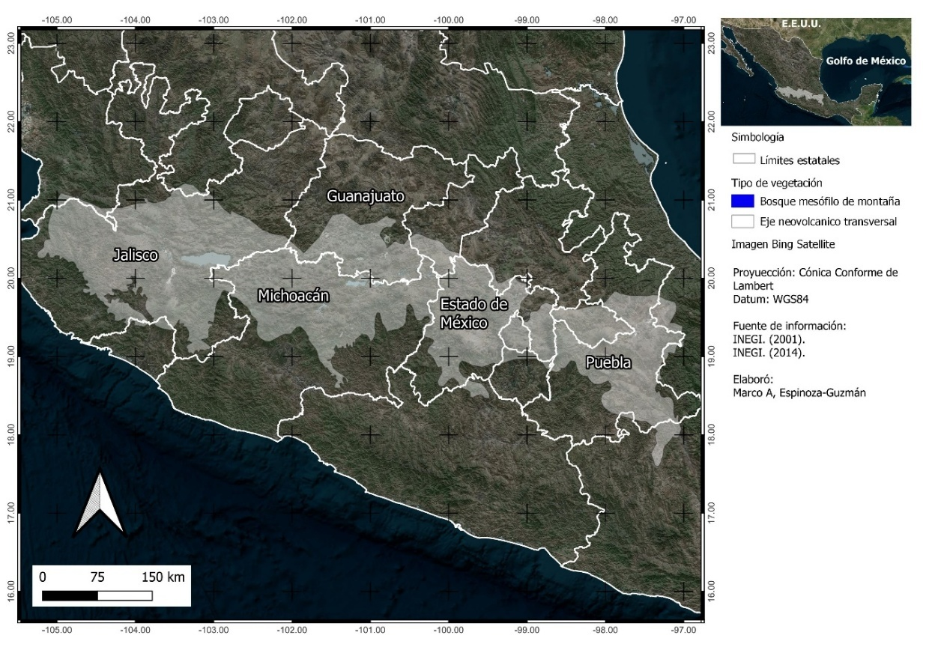
Figura S1. Distribución de la Faja Volcánica Transmexicana en México y entidades federativa en las que se localiza.
Tabla S2. Superficie de los intervalos altitudinales, y correspondiente porcentaje en la Faja Volcánica Transmexicana
Cota altitudinal (m) | Superficie (ha) | Porcentaje con relación al FVT
0 a 200 | 4,560.55 | 0.04
200 a 500 | 50,698.11 | 0.42
500 a 1,000 | 171,506.42 | 1.43
1,000 a 1,500 | 1,643,626.92 | 13.66
1,500 a 2,000 | 4,345,972.03 | 36.12
2,000 a 2,500 | 3,450,667.61 | 28.68
2,500 a 3,000 | 1,922,029.78 | 15.97
3,000 a 3,500 | 344,138.31 | 2.86
3,500 a 4,000 | 80,291.45 | 0.67
4,000 a 4,500 | 16,162.02 | 0.13
4,500 a 5,000 | 2,627.60 | 0.02
> 5,000 | 56.47 | 0.00
Total | 12,032,337.26 | 100.00

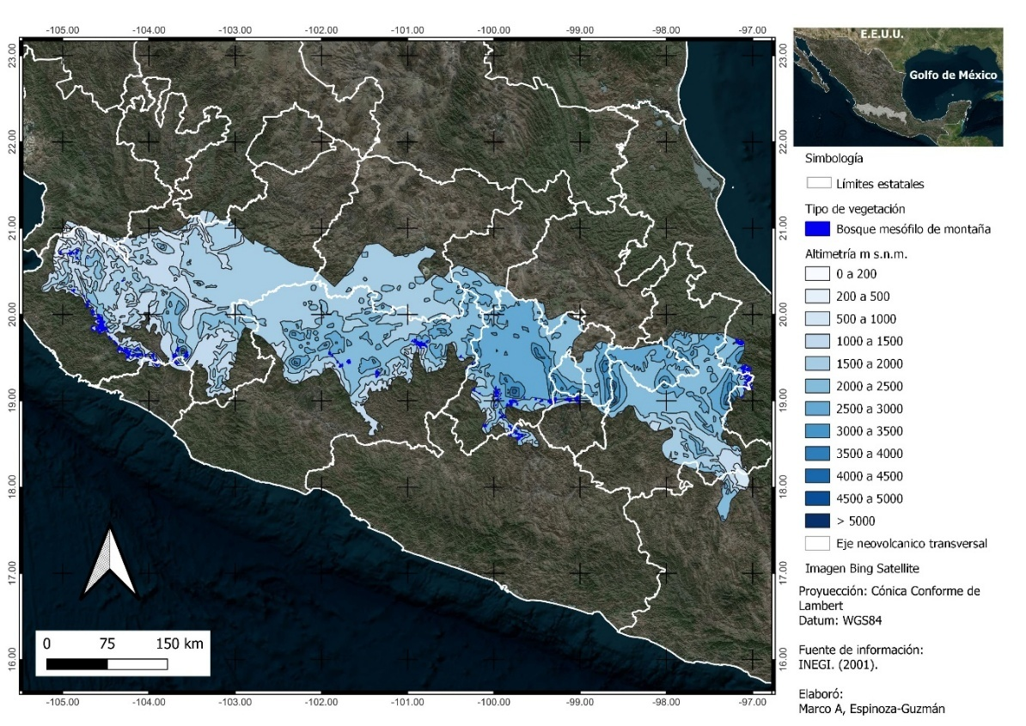
Figura S2. Distribución de los intervalos altitudinales, en la Faja Volcánica Transmexicana.
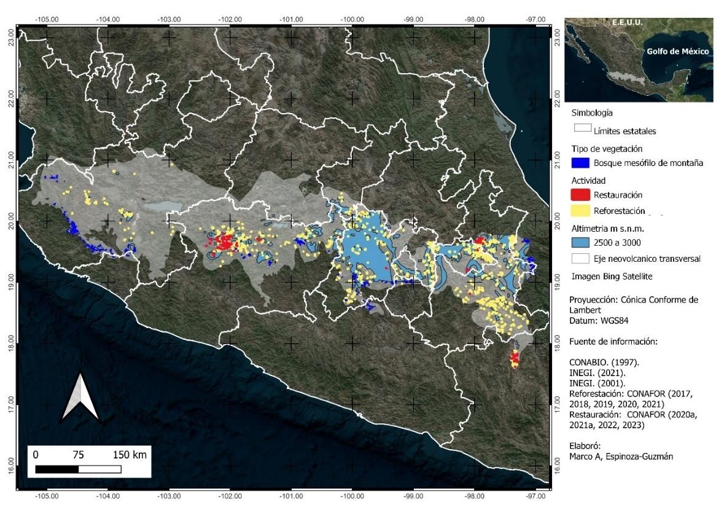

Figura S3. Ubicación de las 1,741 parcelas (restauración y reforestación) en la Faja Volcánica Transmexicana.

Tabla S3. Parcelas y superficie, por entidad federativa y años, que fueron beneficiadas con el programa de reforestación en la cuota altitudinal de entre los 2,500 a 3,000 m de la Faja Volcánica Transmexicana
Entidad federativa | Año en la que se plató | No. de parcelas | Superficie total (ha)
Estado de México | 2017 | 62 | 1,583
 | 2018 | 22 | 495
 | 2019 | 47 | 981
Jalisco | 2017 | 1 | 100
 | 2018 | 4 | 255
 | 2019 | 1 | 15
Michoacán | 2017 | 14 | 403
 | 2018 | 21 | 795
 | 2019 | 65 | 1,897.5
 | 2020 | 5 | 285
 | 2021 | 12 | 382
Morelos | 2019 | 8 | 390
Oaxaca | 2017 | 2 | 90
 | 2018 | 1 | 50
 | 2021 | 2 | 165
Puebla | 2017 | 54 | 1,042
 | 2018 | 69 | 1,219
 | 2019 | 53 | 1,110
 | 2020 | 7 | 213
Querétaro | 2017 | 4 | 71
 | 2018 | 1 | 35
 | 2019 | 2 | 97
Tlaxcala | 2017 | 57 | 702
 | 2018 | 84 | 1,431
 | 2019 | 21 | 393.5
Veracruz | 2017 | 1 | 9
 | 2018 | 6 | 155
 | 2019 | 10 | 195.5
 | Total | 636 | 14,559.5

Suma | 14,559.5
Promedio | 22.89
Desviación estándar | 22.93

Tabla S4. Parcelas y superficie, por entidad federativa y años, que fueron beneficiadas con el programa de restauración en la cuota altitudinal de entre los 2,500 a 3000 m de la Faja Volcánica Transmexicana
Entidad federativa | Año en la que se plató | No. de parcelas | Superficie total (ha)
Estado de México | 2023 | 1 | 55
Michoacán | 2020 | 5 | 285
 | 2021 | 10 | 277
 | 2022 | 5 | 208.3
 | 2023 | 6 | 350
Oaxaca | 2021 | 1 | 100
Puebla | 2020 | 7 | 213
 | 2022 | 2 | 65.4
 | 2023 | 1 | 25
Tlaxcala | 2023 | 3 | 95
 | Total | 41 | 1,673.7

Suma | 1,673.7
Promedio | 40.82
Desviación estándar | 22.61

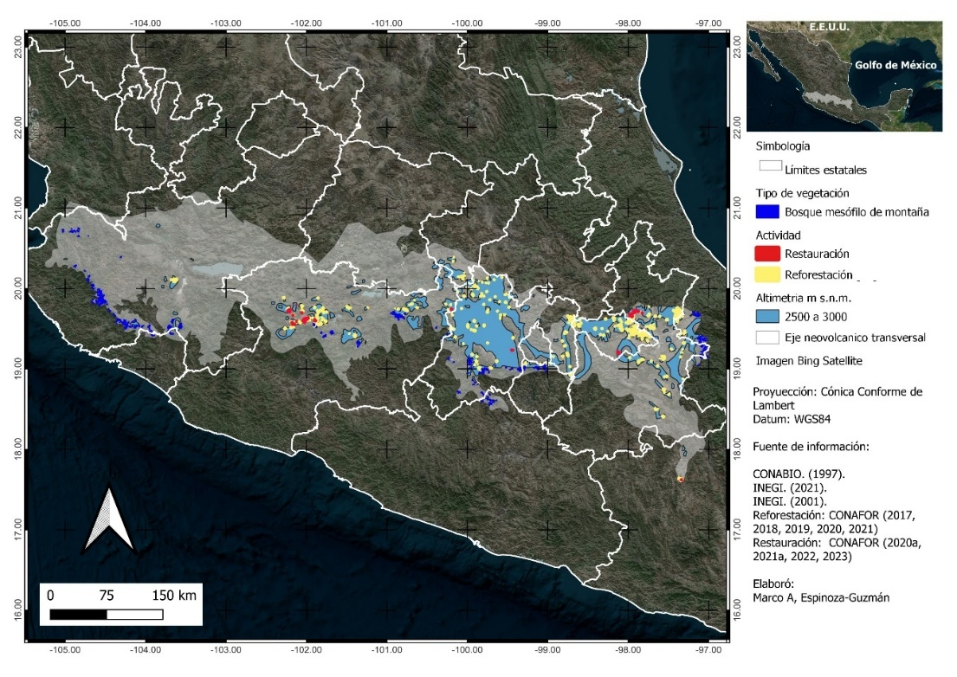

Figura S4. Ubicación de los 677 predios beneficiados por programas de restauración y reforestación en la Faja Volcánica Transmexicana.

Tabla S5. Parcelas y superficie, por entidad federativa y años, que fueron beneficiadas con el programa de reforestación en la cuota altitudinal de entre los 2,000 a 2,500 m de la Faja Volcánica Transmexicana
Entidad federativa | Año en la que se plató | No. de parcelas | Superficie total (ha)
Estado de México | 2017 | 24 | 689
 | 2018 | 26 | 852
 | 2019 | 34 | 914
 | 2020 | 24 | 1,028
Jalisco | 2017 | 6 | 283
 | 2018 | 8 | 328
 | 2019 | 10 | 417
Michoacán | 2017 | 47 | 1,832
 | 2018 | 53 | 2,078
 | 2019 | 87 | 2,598.5
 | 2020 | 12 | 805
 | 2021 | 12 | 433
Oaxaca | 2017 | 8 | 336
 | 2018 | 11 | 486
 | 2019 | 5 | 292
 | 2020 | 3 | 412
 | 2021 | 1 | 100
Puebla | 2017 | 111 | 2,047
 | 2018 | 42 | 1,222
 | 2019 | 36 | 1,286
 | 2020 | 2 | 137
 | 2021 | 1 | 30
Querétaro | 2017 | 4 | 160
 | 2018 | 2 | 46
 | 2019 | 2 | 97
Tlaxcala | 2017 | 39 | 271
 | 2018 | 29 | 254
 | 2019 | 4 | 29
Veracruz | 2017 | 1 | 3
 | 2018 | 9 | 171
 | 2019 | 3 | 47
 | Total | 632 | 18,655.5

Suma | 18,655.5
Promedio | 29.52
Desviación estándar | 29.26
Tabla S6. Parcelas y superficie, por entidad federativa y años, que fueron beneficiadas con el programa de restauración en la cuota altitudinal de entre los 2,000 a 2,500 m de la Faja Volcánica Transmexicana
Entidad federativa |  | Año en la que se plató |  | No. de parcelas | Superficie total (ha)
Michoacán |  | 2020 |  | 12 | 805
 |  | 2021 |  | 11 | 353
 |  | 2022 |  | 11 | 443.3
 |  | 2023 |  | 12 | 572.5
Oaxaca |  | 2020 |  | 3 | 412
 |  | 2021 |  | 1 | 100
 |  | 2022 |  | 2 | 136
 |  | 2023 |  | 3 | 223.89
Puebla |  | 2020 |  | 2 | 137
 |  | 2021 |  | 1 | 30
 |  | 2022 |  | 2 | 89
 |  | 2023 |  | 1 | 35
Tlaxcala |  | 2023 |  | 1 | 93
 |  | Total |  | 62 | 3,429.69

Suma | 3,429.69
Promedio | 55.32
Desviación estándar | 36.27

Tabla S7. Parcelas y superficie, por entidad federativa y años, que fueron beneficiadas con el programa de reforestación en la cuota altitudinal de entre los 2,000 a 3,000 m de la Faja Volcánica Transmexicana
Entidad federativa | Año en la que se plató | No. de parcelas | Superficie total
Estado de México | 2017 | 86 | 2,272
 | 2018 | 48 | 1,347
 | 2019 | 81 | 1,895
Jalisco | 2017 | 7 | 383
 | 2018 | 12 | 583
 | 2019 | 11 | 432
Michoacán | 2017 | 61 | 2,235
 | 2018 | 74 | 2,873
 | 2019 | 152 | 4,496
 | 2020 | 17 | 1,090
 | 2021 | 24 | 815
Morelos | 2019 | 8 | 390
Oaxaca | 2017 | 10 | 426
 | 2018 | 12 | 536
 | 2019 | 5 | 292
 | 2020 | 3 | 412
 | 2021 | 3 | 265
Puebla | 2017 | 165 | 3,089
 | 2018 | 111 | 2,441
 | 2019 | 89 | 2,396
 | 2020 | 9 | 350
 | 2021 | 1 | 30
Querétaro | 2017 | 8 | 231
 | 2018 | 3 | 81
 | 2019 | 4 | 194
Tlaxcala | 2017 | 96 | 973
 | 2018 | 113 | 1,685
 | 2019 | 25 | 422.5
Veracruz | 2017 | 2 | 12
 | 2018 | 15 | 326
 | 2019 | 13 | 242.5
 | Total | 1,268 | 33,215

Suma | 33,215
Promedio | 26.19
Desviación estándar | 26.48

Tabla S8. Parcelas y superficie, por entidad federativa y años, que fueron beneficiadas con el programa de restauración (cuota altitudinal de entre los 2,000 a 3,000 m) en la Faja Volcánica Transmexicana
Entidad federativa | Año en la que se plató | No. de parcelas | Superficie total
Edo. México | 2023 | 1 | 55
Michoacán | 2020 | 17 | 1,090
 | 2021 | 21 | 630
 | 2022 | 16 | 651.6
 | 2023 | 18 | 922.5
Oaxaca | 2020 | 3 | 412
 | 2021 | 2 | 200
 | 2022 | 2 | 136
 | 2023 | 3 | 223.89
Puebla | 2020 | 9 | 350
 | 2021 | 1 | 30
 | 2022 | 4 | 154.4
 | 2023 | 2 | 60
Tlaxcala | 2023 | 4 | 188
 | Total | 103 | 5,103.39

Suma | 5,103.39
Promedio | 49.55
Desviación estándar | 32.22

Literatura citada

CONABIO [Comisión Nacional para el Conocimiento y Uso de la Biodiversidad]. 1997.
Provincias biogeográficas de México, escala 1:4 000 000. (CONABIO).
http://www.conabio.gob.mx/informacion/gis/ (accessed December 5, 2024)
CONABIO [Comisión Nacional para el Conocimiento de la Biodiversidad]. 2001. Hipsometría de México 1:4000000. Catálogo de metadatos geográficos. Comisión Nacional para el Conocimiento y Uso de la Biodiversidad. http://www.conabio.gob.mx/informacion/gis/ (accessed December 5, 2024)
CONAFOR [Comisión Nacional Forestal]. 2017. Conjunto de datos espaciales de localización de los apoyos aprobados por el programa de Reforestación y Suelos 2017. IDEFOR: Infraestructura de Datos Espaciales Forestales. Reforestación y Suelos 2017. http://idegeo.centrogeo.org.mx/layers/geonode%3Arefo_2017_1 (accessed December 5, 2024)
CONAFOR [Comisión Nacional Forestal]. 2018. Conjunto de datos espaciales de localización de los apoyos aprobados por el programa de Reforestación y Suelos 2018. IDEFOR: Infraestructura de Datos Espaciales Forestales. Reforestación y Suelos 2017. http://idegeo.centrogeo.org.mx/layers/geonode%3Arefo_2018_1 (accessed December 5, 2024)
CONAFOR [Comisión Nacional Forestal]. 2019. Conjunto de datos espaciales de localización de los apoyos aprobados por el programa de Reforestación y Suelos 2019. IDEFOR: Infraestructura de Datos Espaciales Forestales. Reforestación y Suelos 2017.
http://idegeo.centrogeo.org.mx/layers/geonode%3Arefo_2019_1 (accessed December 5, 2024)
CONAFOR [Comisión Nacional Forestal]. 2020a. Conjunto de datos espaciales de localización de los apoyos aprobados por el programa de Reforestación y Suelos 2020. IDEFOR: Infraestructura de Datos Espaciales Forestales. Reforestación y Suelos 2017. http://idegeo.centrogeo.org.mx/layers/geonode%3Arefo_2020_1 V. (accessed December 5, 2024)
CONAFOR [Comisión Nacional Forestal]. 2020b. IDEFOR: Infraestructura de Datos Espaciales Forestales. Restauración forestal 2020.
http://idegeo.centrogeo.org.mx/layers/geonode%3Arestauracionforestal2020 (accessed December 5, 2024)
CONAFOR [Comisión Nacional Forestal]. 2021a. IDEFOR: Infraestructura de Datos Espaciales Forestales. Restauración forestal 2021.
http://idegeo.centrogeo.org.mx/layers/geonode%3Arestauracionforestal2021 (accessed December 5, 2024)
CONAFOR [Comisión Nacional Forestal]. 2021b. Conjunto de datos espaciales de localización de los apoyos aprobados por el programa de Reforestación y Suelos 2021. IDEFOR: Infraestructura de Datos Espaciales Forestales. Reforestación y Suelos 2017. http://idegeo.centrogeo.org.mx/layers/geonode%3Arefo_2021 (accessed December 5, 2024)
CONAFOR [Comisión Nacional Forestal]. 2022. IDEFOR: Infraestructura de Datos Espaciales Forestales. Restauración forestal 2022.
http://idegeo.centrogeo.org.mx/layers/geonode%3Arestauracionforestal2022 (accessed December 5, 2024)
CONAFOR [Comisión Nacional Forestal]. 2023. IDEFOR: Infraestructura de Datos Espaciales Forestales. Restauración forestal 2023.
http://idegeo.centrogeo.org.mx/layers/geonode%3Arestauracionforestal2023 (accessed December 5, 2024)
INEGI [Instituto Nacional de Estadística y Geografía]. 2014. División política estatal 1:250000.2012; escala: 1:250000 edición. http://www.conabio.gob.mx/información/gis (accessed December 5, 2024)
INEGI [Instituto Nacional de Estadística y Geografía]. 2021. Uso del suelo y vegetación, escala 1:250 000, serie VII. Instituto Nacional de Estadística y Geografía (INEGI). http://www.conabio.gob.mx/información/gis (accessed December 5, 2024)
QGIS. 2022. Sistema de Información Geográfica (SIG) de software libre y de código abierto. https://www.qgis.org/download/ (Accessed December 5, 2024)

